嘉義縣內甕國小106學年度學校活動成果報告
活動名稱 | 教室佈置觀摩
活動日期、時間 | 106.09.15
參加人數 | 全校 | 活動地點 |  | 各班教室
活動內容 | - 全校老師到各班參觀教室布置。
效益回饋與檢討 | 1.老師觀摩彼此的教室布置，精進教師專業。
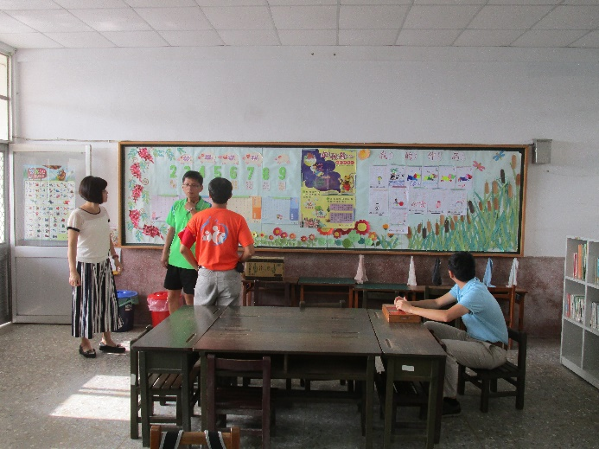 |  |  | 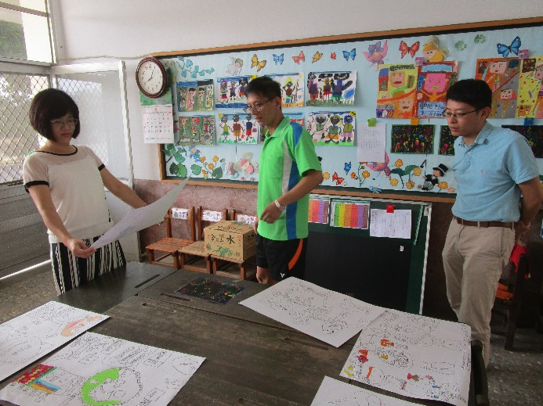
老師觀摩教室布置 |  |  | 老師觀摩學生作品
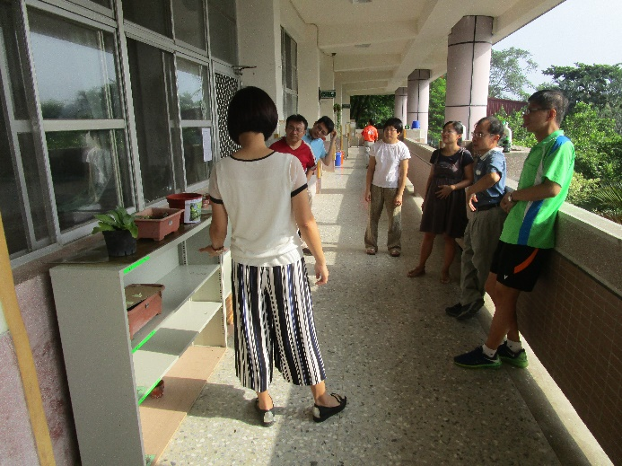 |  |  | 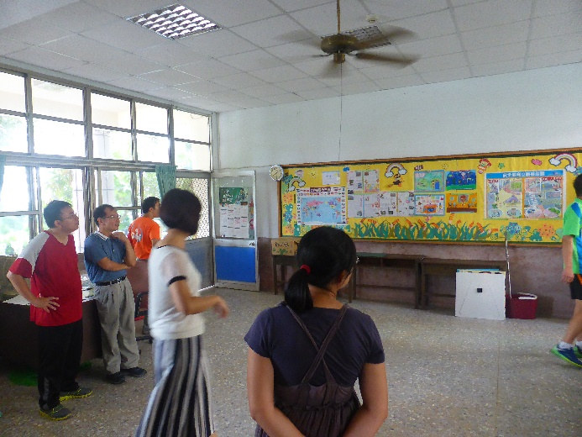
觀摩走廊布置 |  |  | 校長講評
承辦人: 校長:

